Лабораторна робота №3
Збір даних та формулювання вимог
Моделювання процесу виявлення вимог
Проєкт: програмна система «Готель»

Виконав: Вівчар Вадим Вікторович
Група: АЛК-43

1. Мета роботи
Метою лабораторної роботи є збір даних, формулювання вимог та побудова моделі процесу виявлення вимог до програмної системи «Готель» із використанням методології IDEF0. У межах роботи потрібно побудувати контекстну діаграму, діаграму декомпозиції, декомпозицію окремої роботи, діаграму дерева вузлів, FEO-діаграму та сформувати звіти за моделлю.

2. Теоретичні відомості
Моделювання процесів використовується для опису роботи системи, взаємозв’язків між її функціями та інформаційними потоками. Методологія IDEF0 дозволяє розглядати систему як набір взаємопов’язаних функцій. Основним елементом моделі є робота, яка зображується прямокутником. Стрілки описують інформацію, матеріали, правила або ресурси, що беруть участь у виконанні роботи.
У нотації IDEF0 виділяють чотири основні типи стрілок: вхід, управління, вихід та механізм. Вхідні дані подаються зліва, керування - зверху, механізми - знизу, а результати роботи виходять праворуч. Такий підхід дозволяє наочно показати, що потрібно для виконання процесу, чим він керується, хто або що його виконує та який результат утворюється.
У лабораторній роботі модель побудовано для процесу виявлення та формулювання вимог до навчального проєкту «Програмна система “Готель”». Оскільки середовище BPwin не запустилося через системну помилку відсутності бібліотеки ts7012d.dll, графічну модель було створено в середовищі Miro зі збереженням логіки методології IDEF0.

3. Завдання роботи
- Вибрати власний варіант завдання з лабораторної роботи №1.
- Проаналізувати раніше виявлені вимоги до програмної системи «Готель».
- Створити модель виявлення вимог до системи.
- Побудувати контекстну діаграму системи.
- Побудувати діаграму декомпозиції до контекстної діаграми.
- Побудувати діаграму декомпозиції однієї з робіт.
- Побудувати діаграму дерева вузлів.
- Побудувати FEO-діаграму.
- Коротко описати логіку побудови кожної діаграми.
- Підготувати аналоги звітів Model Report, Diagram Report та Activity Cost Report.

4. Опис предметної області
Програмна система «Готель» призначена для автоматизації процесів перегляду номерів, бронювання, обробки заявок та формування переліку вимог до майбутньої реалізації. Основними зацікавленими сторонами є клієнт готелю, адміністратор, керівник готелю, аналітик вимог та розробник системи.
У межах цієї лабораторної роботи увага зосереджена не на реалізації програмного коду, а на моделюванні процесу виявлення вимог. Модель показує, як із початкової інформації, потреб користувачів та попередніх завдань формується специфікація вимог і перелік погоджених вимог до системи.

5. Властивості моделі
Параметр | Значення
Назва моделі | Модель виявлення вимог до програмної системи «Готель»
Мета моделі | Показати процес збору, аналізу, формулювання та погодження вимог до системи
Точка зору | Аналітик вимог / розробник програмної системи
Область моделювання | Процес виявлення, аналізу, класифікації та документування вимог
Тип моделі | TO-BE
Методологія | IDEF0
Інструмент | Miro як графічна заміна BPwin

6. Побудова контекстної діаграми A-0
Контекстна діаграма A-0 описує систему на найвищому рівні. Центральною роботою є процес «Виявити та сформулювати вимоги до програмної системи “Готель”». На вході використовуються попередні завдання ЛПР, інформація про предметну область, потреби клієнтів і адміністратора та дані про процес бронювання. Керуванням виступають методичні матеріали, правила оформлення вимог, стандарти IDEF0 та обмеження навчального проєкту. Механізмами є аналітик вимог, розробник системи, адміністратор готелю та інструмент моделювання Miro.
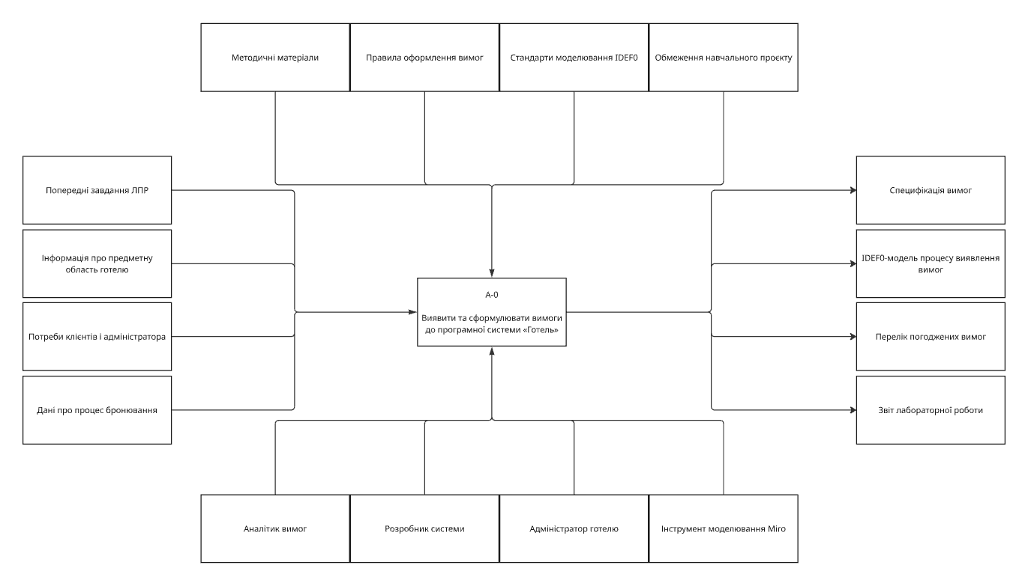
Рисунок 1 - Контекстна діаграма A-0 процесу виявлення та формулювання вимог до програмної системи «Готель»

7. Побудова діаграми декомпозиції A0
На діаграмі A0 головний процес деталізовано на п’ять послідовних робіт: аналіз попередніх завдань проєкту, збір потреб зацікавлених сторін, формулювання та класифікація вимог, побудова моделі виявлення вимог, узгодження та оформлення специфікації вимог. Така структура показує логіку переходу від початкової інформації до готової специфікації.
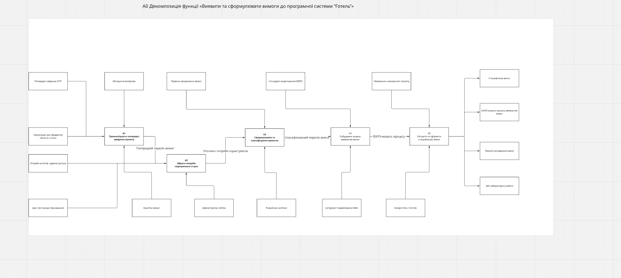
Рисунок 2 - Діаграма декомпозиції A0 процесу виявлення вимог до програмної системи «Готель»

8. Декомпозиція роботи A3
Для детальнішого розгляду було декомпозовано роботу A3 «Сформулювати та класифікувати вимоги». Вона містить визначення бізнес-вимог, користувацьких вимог, формулювання функціональних і нефункціональних вимог, а також перевірку їх повноти та узгодженості. Результатом є класифікований перелік вимог, узгоджені вимоги та матеріали для специфікації.
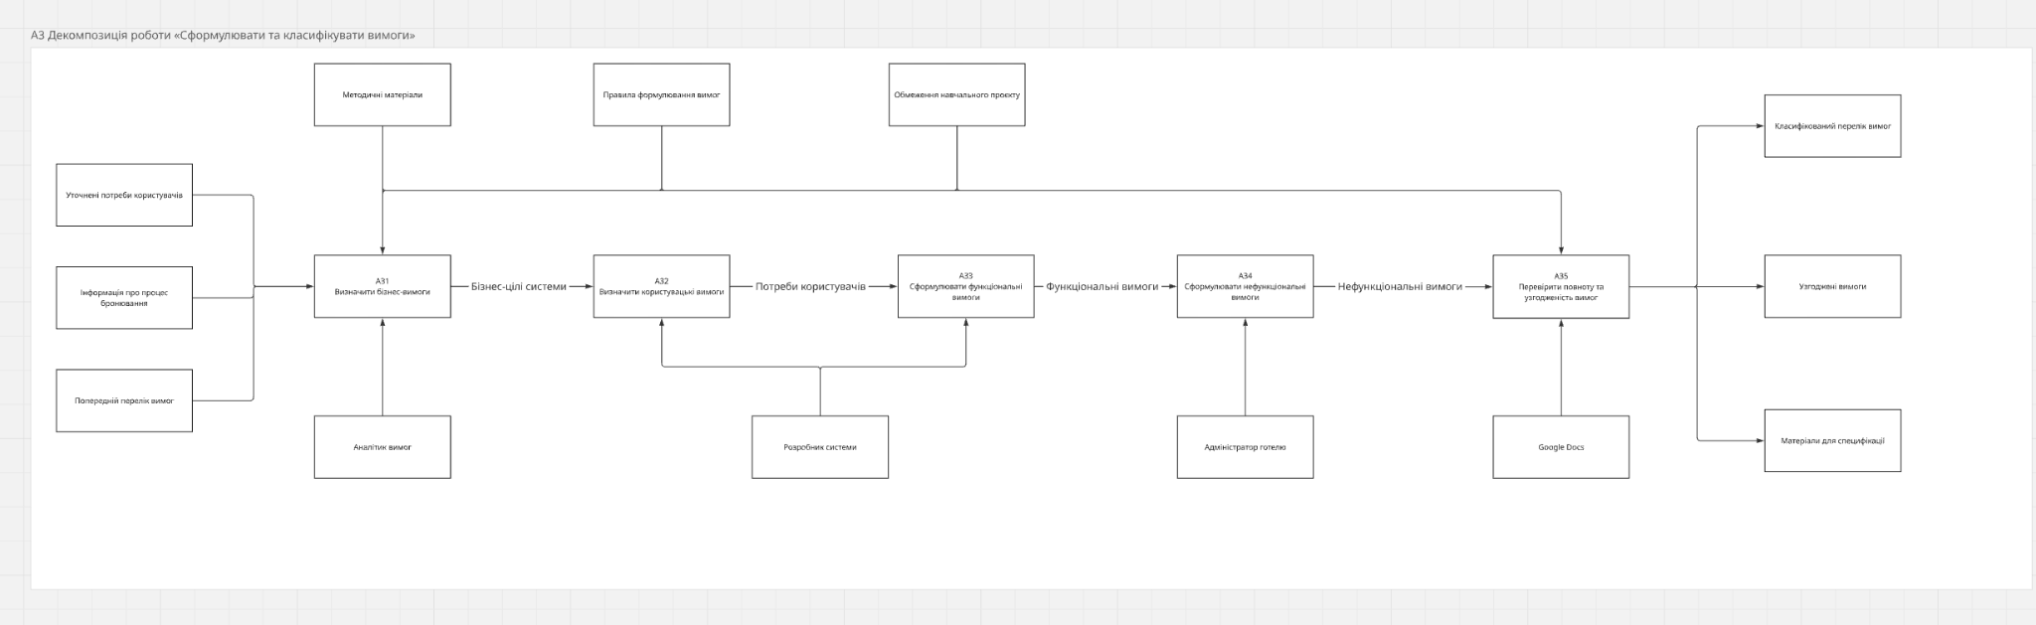
Рисунок 3 - Декомпозиція роботи A3 «Сформулювати та класифікувати вимоги»

9. Діаграма дерева вузлів
Діаграма дерева вузлів відображає ієрархію робіт моделі. Вона показує, що головна робота A0 складається з робіт A1-A5, а робота A3 додатково деталізується на дочірні роботи A31-A35.
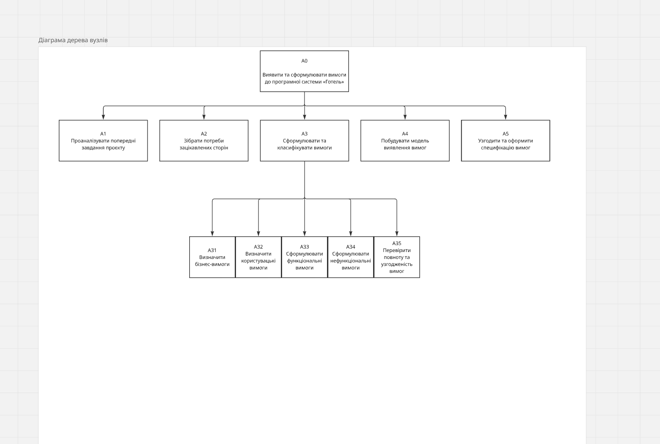
Рисунок 4 - Діаграма дерева вузлів процесу виявлення та формулювання вимог

10. FEO-діаграма
FEO-діаграма використана як пояснювальна схема, що ілюструє загальну послідовність процесу. Вона показує перехід від вхідних даних і потреб користувачів до аналізу, формулювання вимог, побудови IDEF0-моделі та оформлення кінцевих результатів.
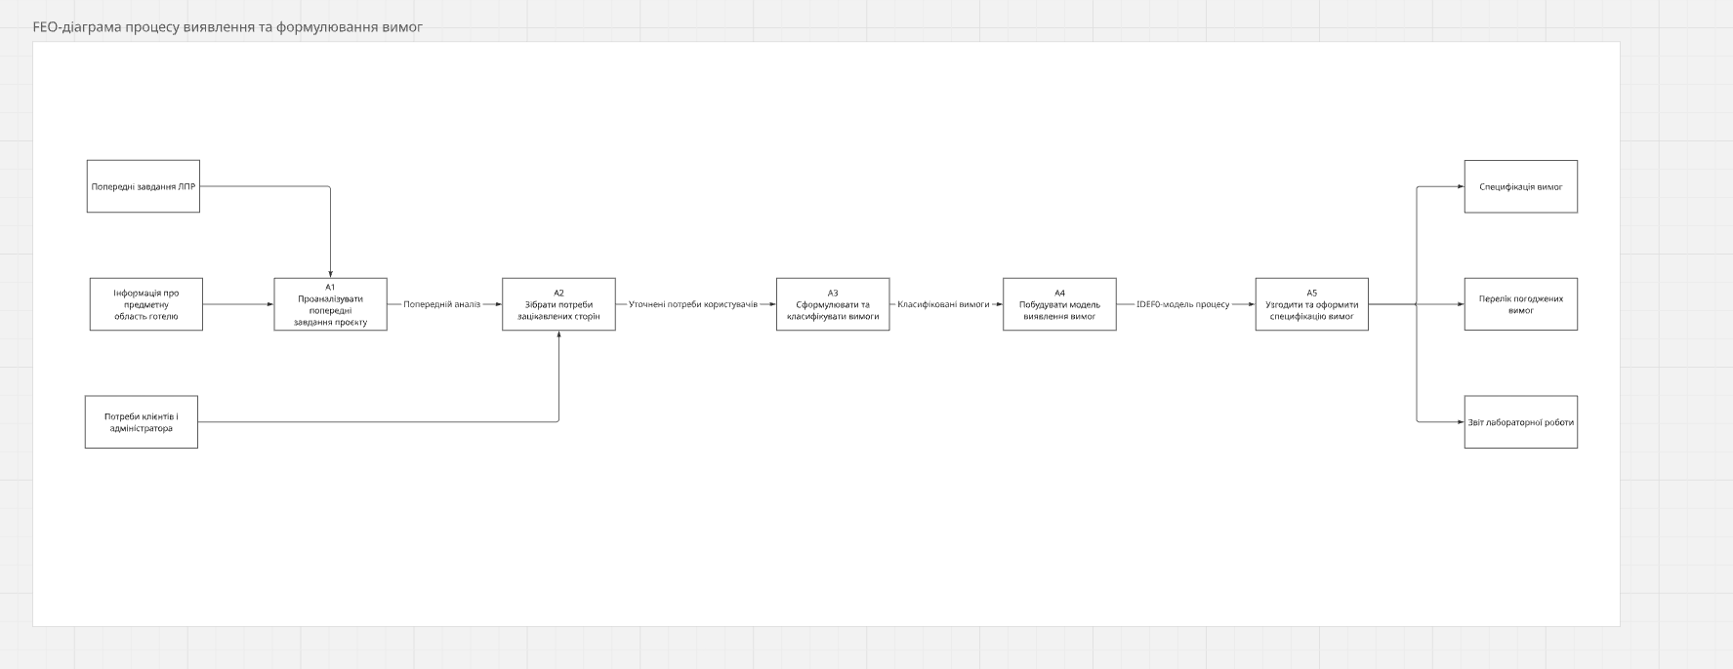
Рисунок 5 - FEO-діаграма процесу виявлення та формулювання вимог до програмної системи «Готель»

11. Аналог Model Report
Оскільки BPwin не було використано через технічну помилку запуску, звіти оформлено у вигляді структурованих таблиць, які відповідають змісту стандартних звітів BPwin.
Поле звіту | Значення
Назва моделі | Модель виявлення вимог до програмної системи «Готель»
Автор | Вівчар Вадим Вікторович
Точка зору | Аналітик вимог / розробник системи
Мета | Описати процес збору, аналізу, формулювання та погодження вимог
Область | Виявлення та документування вимог до навчального проєкту «Готель»
Методологія | IDEF0
Тип моделі | TO-BE
Джерела інформації | Попередні завдання ЛПР, аналіз предметної області, потреби клієнтів та адміністратора

12. Аналог Diagram Report
Назва діаграми | Призначення | Основні роботи / елементи
A-0 Контекстна діаграма | Описує систему на найвищому рівні | Один центральний процес, входи, управління, механізми та виходи
A0 Декомпозиція процесу | Деталізує головний процес | A1-A5: аналіз, збір потреб, формулювання вимог, побудова моделі, оформлення специфікації
A3 Декомпозиція роботи | Показує деталізацію формулювання вимог | A31-A35: бізнес-вимоги, користувацькі, функціональні, нефункціональні, перевірка узгодженості
Діаграма дерева вузлів | Показує ієрархію робіт моделі | A0, A1-A5, A31-A35
FEO-діаграма | Пояснює логіку проходження процесу | Вхідні дані, A1-A5, кінцеві результати

13. Аналог Activity Cost Report
Для навчального прикладу вартісний аналіз подано у вигляді умовної оцінки трудомісткості робіт.
Код роботи | Назва роботи | Умовна трудомісткість | Ресурси
A1 | Проаналізувати попередні завдання проєкту | 1 година | Аналітик вимог
A2 | Зібрати потреби зацікавлених сторін | 2 години | Аналітик вимог, адміністратор готелю
A3 | Сформулювати та класифікувати вимоги | 3 години | Аналітик вимог, розробник системи
A4 | Побудувати модель виявлення вимог | 2 години | Розробник системи, Miro
A5 | Узгодити та оформити специфікацію вимог | 2 години | Аналітик вимог, Google Docs / GitHub
Разом | Повний процес моделювання | 10 годин | Учасники проєкту та інструменти моделювання

14. Опис логіки побудови діаграм
Контекстна діаграма A-0 визначає межі процесу виявлення вимог та показує, які дані використовуються, які правила керують процесом, які ресурси залучені і які результати формуються.
Діаграма A0 деталізує головний процес на послідовні функції. Спочатку аналізуються попередні матеріали та предметна область, потім збираються потреби зацікавлених сторін, формуються вимоги, будується модель і оформлюється специфікація.
Діаграма A3 розкриває процес формулювання та класифікації вимог. Вона показує перехід від бізнес-цілей до користувацьких, функціональних і нефункціональних вимог, після чого виконується перевірка їх повноти та узгодженості.
Діаграма дерева вузлів демонструє ієрархічну структуру робіт. Вона допомагає швидко побачити, які роботи належать до головного процесу та які дочірні елементи має робота A3.
FEO-діаграма використовується як пояснювальна діаграма для демонстрації загального потоку процесу та зв’язку між початковими даними, роботами моделі й кінцевими результатами.

15. Висновок
У ході лабораторної роботи було проаналізовано процес виявлення та формулювання вимог до програмної системи «Готель». Для моделювання процесу було використано методологію IDEF0. Побудовано контекстну діаграму, діаграму декомпозиції A0, діаграму декомпозиції роботи A3, діаграму дерева вузлів та FEO-діаграму.
Створена модель демонструє, як із початкової інформації, потреб користувачів і попередніх завдань формується специфікація вимог. Також підготовлено аналоги звітів Model Report, Diagram Report та Activity Cost Report. Отримані результати можуть бути використані як основа для подальшого проєктування, реалізації та тестування програмної системи «Готель».

